Чемпионат и Первенство Пензенской области
по спортивному ориентированию
ТЕХНИЧЕСКАЯ ИНФОРМАЦИЯ

19.02.2022 г. – лыжная гонка – маркировка
Место старта – Локаторы
Регистарция– 12.00 – 12.30
Награждение за Чемпионат и Первенство области (16 января) – 12.30
Старт в 13.00
Масштаб карты - 1:7500
Чемпионат Пензенской области: МЖ21
Первенство Пензенской области: МЖ12,14,17
Кубок Федерации спортивного ориентирования Пензенской области: МЖ10,35,45,55,65, родители дети

Параметры дистанций

Группы |  | Длина  дистанции | Количество  КП
М21, М17,М35 |  | 10,1 км | 14
М45 | Ж21, Ж17,Ж35,Ж45 | 7,7 км | 11
М55,М65,М14 | Ж14,Ж55 | 5,2 км | 7
М12,М10,РД | Ж12,Ж10,Ж65 | 3,4 км | 5

Маркировка разноцветная, все срезки промаркированы КРАСНЫМ цветом и отходят от основной дистанции вправо.
Система штрафа:
от 0 до 2 мм – 0 минута штрафа
свыше 2 мм– 1 минута штрафа
Отметка – чипом и прокол в карте
Всем участникам необходимо иметь при себе булавки для крепления номеров
Карты будут выдаваться заранее, участники обязаны заполнить все поля в карте

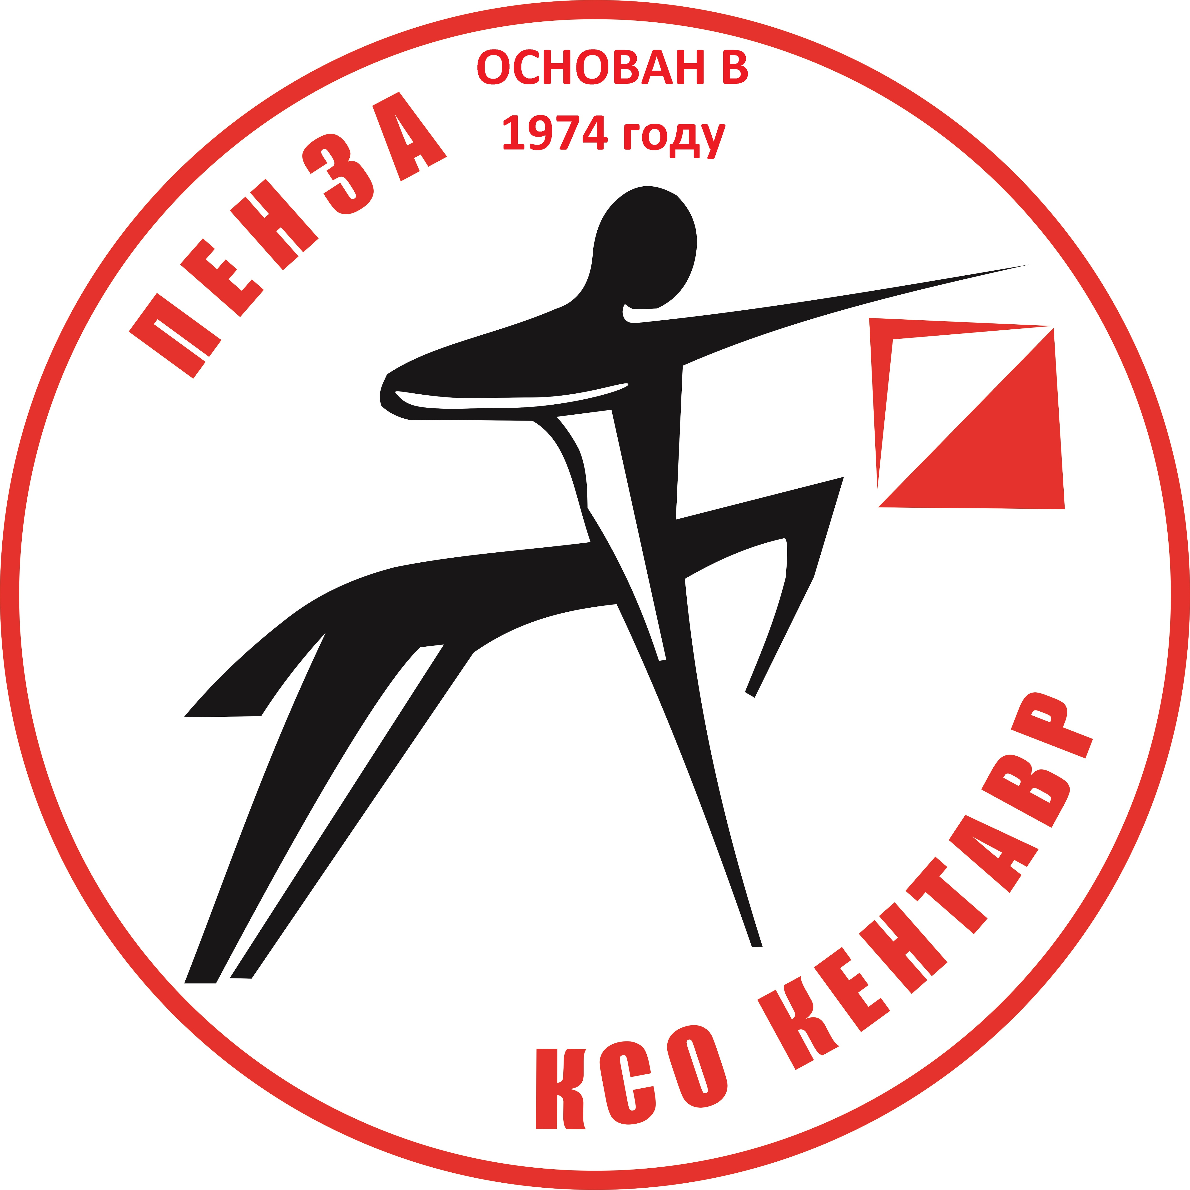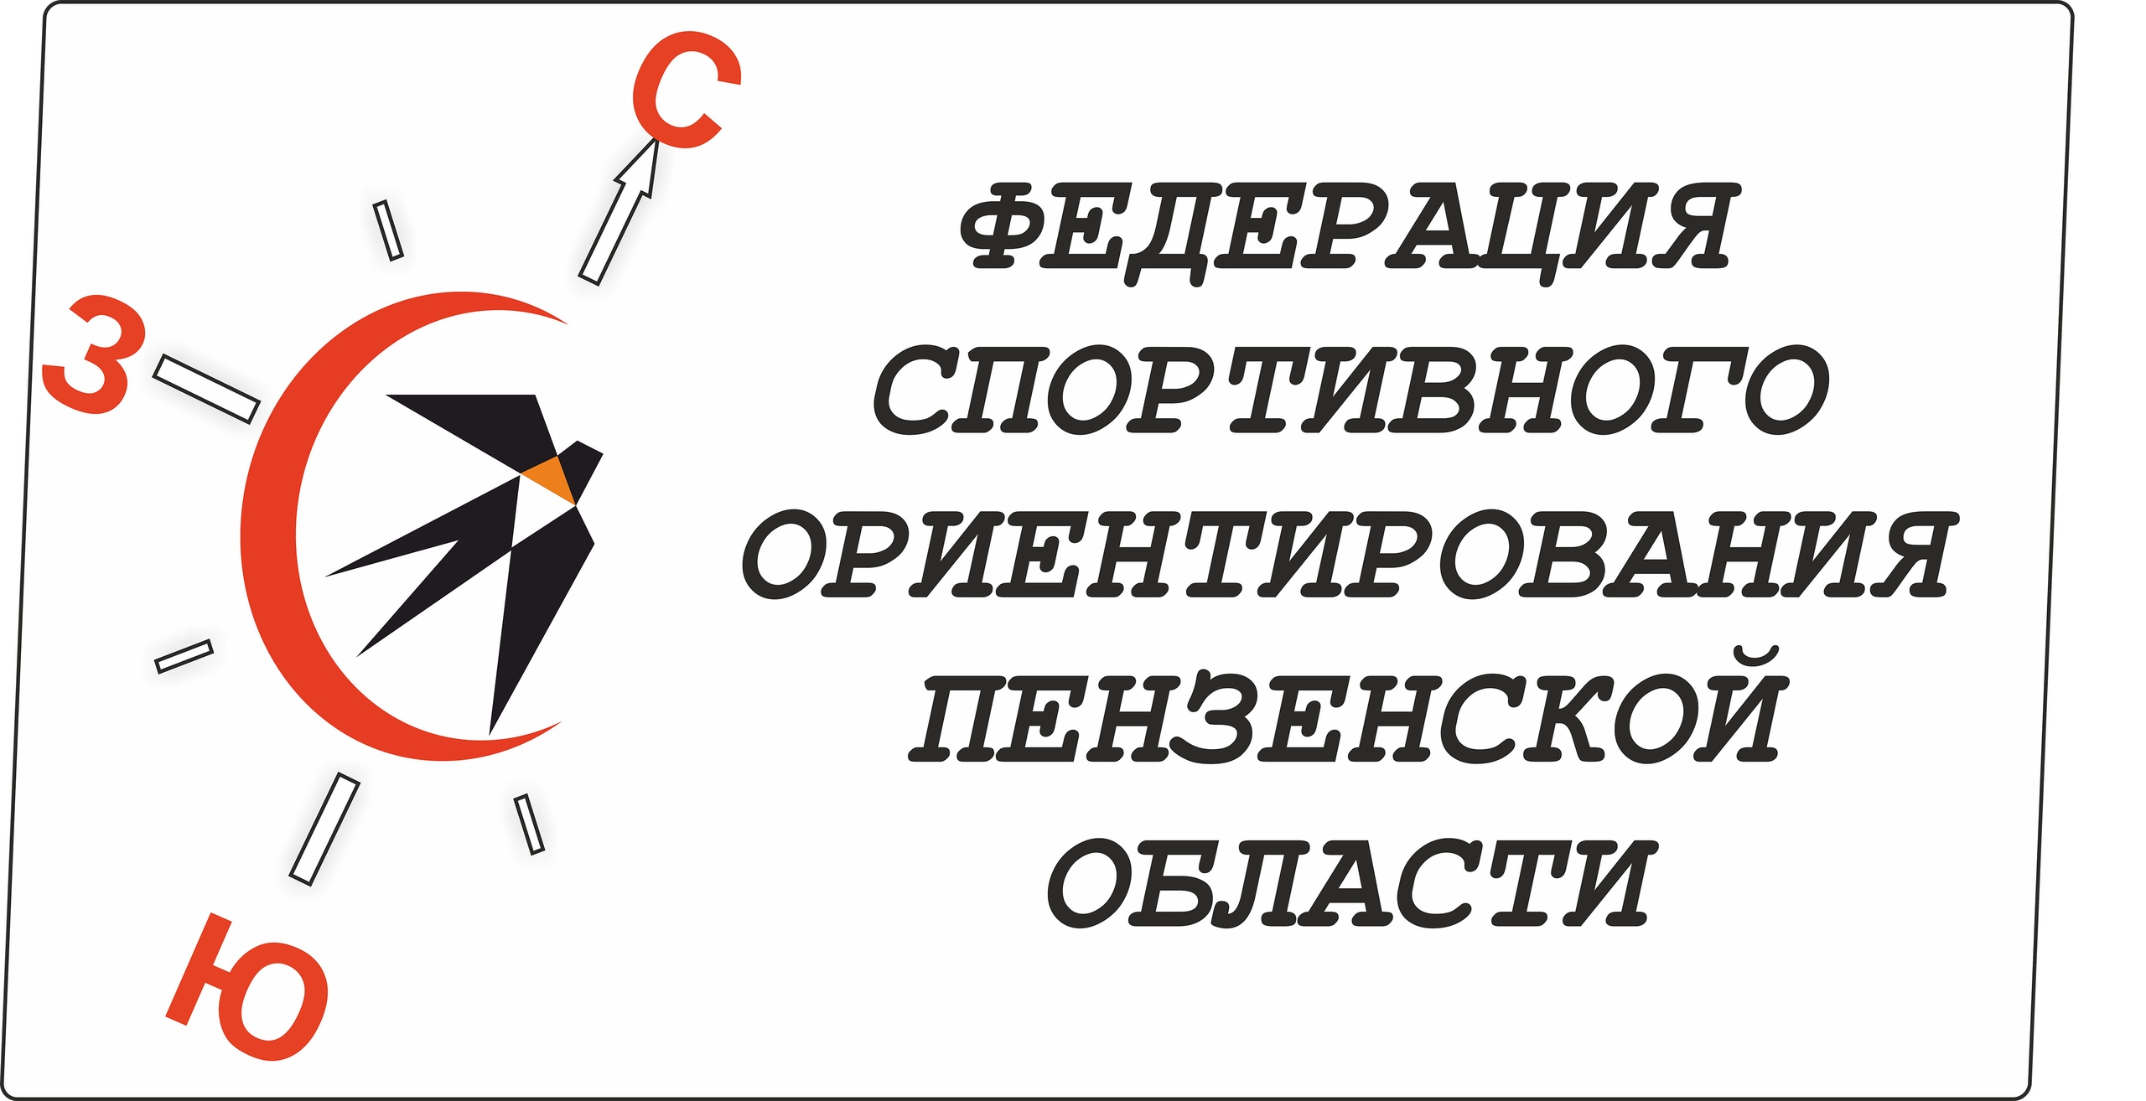

20.02.2022 г. – лыжная гонка - классика
Место старта – Локаторы
Регистрация 9.00 – 9.30
Награждение за 1 день соревнований – 09.30
Старт в 10.00
Масштаб карты - 1:7500
Параметры дистанций

Группы |  | Длина  дистанции | Количество  КП
М21 (2 круга) |  | 7.1+4.5 | 17+10
М17,М35 | Ж21 | 8,1 км | 20
М45 | Ж17,Ж35 | 7,4 км | 18
М14,М55,М65 | Ж45 | 5,3 км | 15
 | Ж14,Ж55,Ж65 | 4,0 км | 14
М12 | Ж12 | 2,9 км | 10
М10 | Ж10,РД | 2,1 км | 8

Коэффициент удлинения дистанций 20 процентов
Контрольное время 90 минут

Общая информация

Отметка – бесконтактная чипом sportident
Кому нужен бесконтактный чип – в графе примечание указываем букву “Б”
Лыжни – подготовлены снегоходом буран
Предварительные заявки принимаются в системе оргео до 21.00 17.02.2022г.
ВНИМАНИЕ!!! Для участников младше 18 лет необходим мед. допуск врача. Группы МЖ10,12 допускаются до старта только при наличии сотового телефона, полностью заряженного.

Награждение:
- Чемпионат и Первенство Пензенской области, за каждую дисциплину отдельно, грамотами и медалями Министерства физической культуры и спорта Пензенской области
- Кубок Федерации спортивного ориентирования Пензенской области группы МЖ10 грамотами и медалями, остальные группы грамотами организаторов

Стартовый взнос - стандартный
Главный судья Толстоухов А.В. электронная почта alex15888@yandex.ru,
тел. 89023538701, 89603162489

Схема подъезда

